DIA ______ DE JUNHO DE 2021
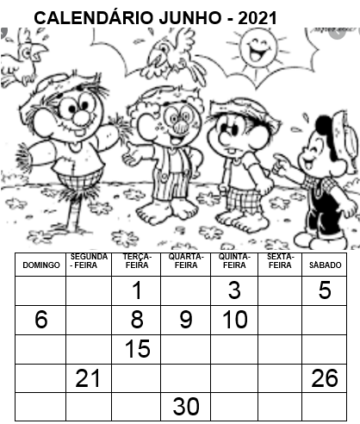
- COMPLETE O CALENDÁRIO COM OS NUMERAIS QUE FALTAM:

AGORA, OLHANDO O CALENDÁRIO RESPONDA:

EM QUAL DIA DA SEMANA ELE COMEÇA?
QUANTOS DIAS ELE TEM?
QUANTOS DIAS TEM UMA SEMANA?
QUAL É O NOME DO PRIMEIRO DIA DA SEMANA?
QUAL É O NOME DO ÚLTIMO DIA DA SEMANA?
EM QUAL DIA DA SEMANA FOI O FERIADO?

ESCREVA SEU NOME COMPLETO:

DIA ______ DE _______________ DE 2021
DIA 5 DE JUNHO É COMEMORADO O DIA DO MEIO AMBIENTE.
MEIO AMBIENTE É TODO ESPAÇO A NOSSA VOLTA COM ANIMAIS, PLANTAS, CÉU, RIOS, ETC. POR ISSO DEVEMOS CUIDAR MUITO BEM DO LUGAR EM QUE VIVEMOS.
PINTE ABAIXO A CENA DO AMBIENTE NO QUAL VOCÊ GOSTARIA DE VIVER:
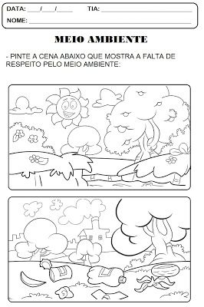
PARA CONSERVAR NOSSO AMBIENTE BONITO, SAUDÁVEL E SEGURO, UMA PEQUENA COISA QUE TODOS PODEMOS FAZER É JOGAR O LIXO, NO LIXO.
VAMOS AJUDAR O PESSOAL COLORINDO O CAMINHO DE CADA UM ATÉ O LIXO NO CENTRO:
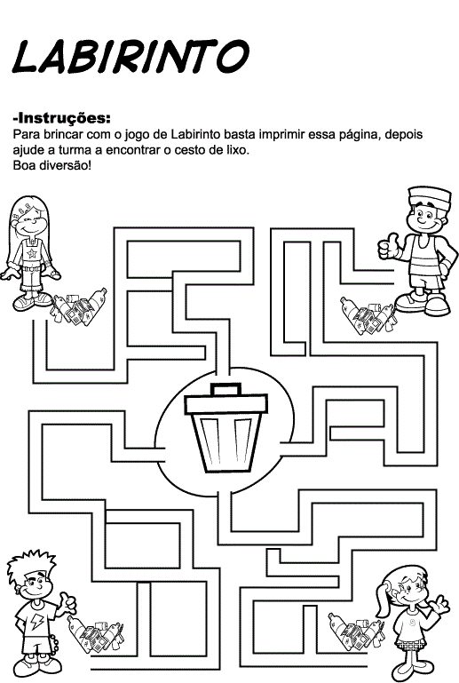
NOME COMPLETO:
DIA _____ DE _______________ DE 2021
OS ALUNOS DA SEGUNDA ETAPA COMBINARAM DE LIMPAR O PÁTIO DA ESCOLA APÓS UM PIQUENIQUE.
OBSERVE AS CRIANÇAS: RENATA, KAUÃ, RAFAELL, ELIZABETE E AISHA.
CADA CRIANÇA FICOU RESPONSÁVEL POR RECOLHER UM TIPO DE LIXO.
CONTE E REGISTRE A QUANTIDADE QUE CADA UM JUNTOU:
VAMOS DESCOBRIR QUAL O TIPO DE LIXO CADA CRIANÇA FICOU RESPONSÁVEL! VAMOS RIMAR PARA ENCONTRAR:
A PET FOI RECOLHIDA PELA?
____________________________________________________
A MAÇÃ FOI RECOLHIDA PELO?
____________________________________________________
O PAPEL FOI RECOLHIDO PELO?
___________________________________________________
A LATA FOI RECOLHIDA PELA?
___________________________________________________
A CAIXA FOI RECOLHIDA PELA ?
__________________________________________________
NOME COMPLETO:
DIA _____ DE _______________ DE 2021
OBSERVE AS QUANTIDADES QUE VOCÊ ANOTOU DE CADA CRIANÇA E RESPONDA:
1) QUEM RECOLHEU MAIS LIXO?
____________________________________________________
2) QUE RECOLHEU MENOS LIXO?
___________________________________________________
3) QUAL A QUANTIDADE DE LIXO RECOLHERAM AS 3 MENINAS JUNTAS?
____________________________________________________
4) QUAL A QUANTIDADE DE LIXO RECOLHERAM OS 2 MENINOS JUNTOS?
___________________________________________________
PINTE QUEM RECOLHEU MAIS LIXO?
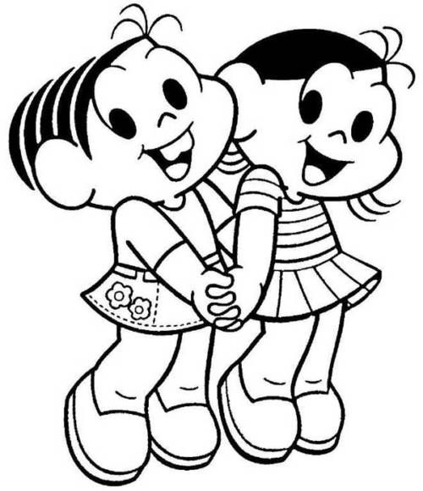
MENINAS

MENINOS
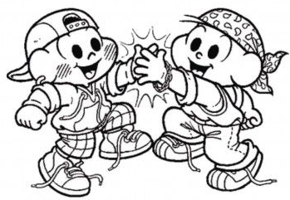
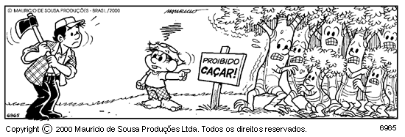
OBSERVE AS FIGURAS ACIMA E PENSE SOBRE COMO ESTAMOS CUIDANDO DO MEIO AMBIENTE.
CONVERSE COM SUA FAMÍLIA, TENTE ESCREVER E ILUSTRAR DUAS AÇÕES SIMPLES QUE PODEMOS FAZER EM CASA PARA AJUDAR:

NOME COMPLETO:
DIA ______ DE _______________ DE 2021
HOJE VAMOS FAZER ARTE EM HOMENAGEM AO MEIO AMBIENTE.
UTILIZANDO TINTA GUACHE E FOLHAS DE ÁRVORE RECOLHIDAS DO CHÃO, VAMOS FAZER UMA BELA ÁRVORE OU ALGUM BICHINHO PARECIDOS COM OS MODELOS ABAIXO:
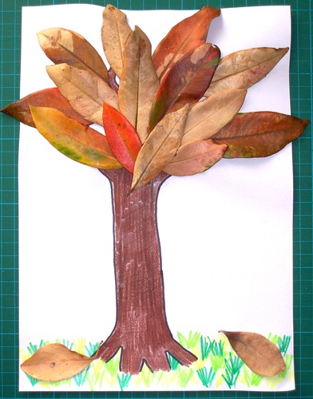
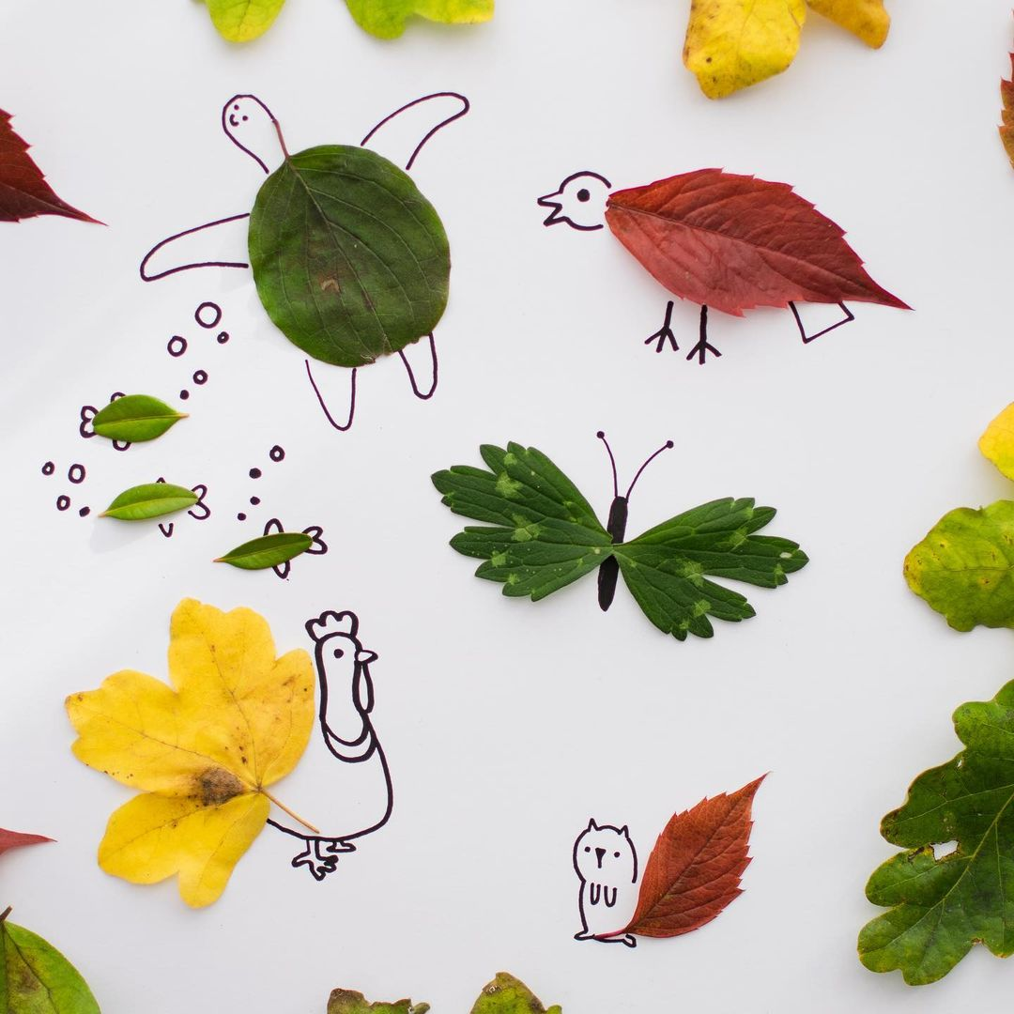

DIA ______ DE ________________ DE 2021
ORIGEM DAS FESTAS JUNINAS NO BRASIL !!!!

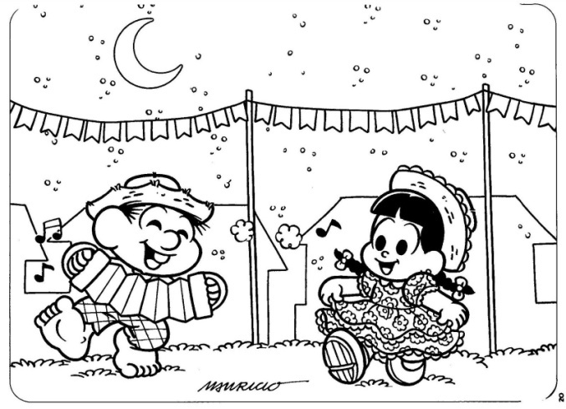
AS FESTAS JUNINAS....
AS FESTAS JUNINAS SURGIRAM NO BRASIL POR INFLUÊNCIA DOS PORTUGUESES. ESSA FESTA É POPULAR DESDE A ÉPOCA DOS EGÍPCIOS ANTIGOS.
A FESTA JUNINA ERA REALIZADA PARA COMEMORAR O INÍCIO DAS COLHEITAS E FARTURA DE ALIMENTOS NAS FAZENDAS. HOJE EM DIA É UMA GRANDE FESTA POPULAR BRASILEIRA, ONDE EM CADA PARTE DO BRASIL COMEMORA-SE DE UM JEITO DIFERENTE.
(texto de referência no site https://www.semprefamilia.com.br/cultura/a-origem-da-festa-junina-no-brasil/)
ESTAMOS NO MÊS DEDICADO AS FESTAS JUNINAS COM SUAS COMIDAS E DANÇAS TÍPICAS.
CONVERSEM COM SUA FAMÍLIA SOBRE COISAS TÍPICAS DESSA ÉPOCA COMO COMIDA, VESTUÁRIO, DECORAÇÃO E BRINCADEIRAS.
ABAIXO, FAÇA UM DESENHO PARA ILUSTRAR DESCOBERTAS DESSA CONVERSA:

NOME COMPLETO:
DIA _____ DE _______________ DE 2021
PINTE O QUE DONA BARATINHA ENCONTROU AO VARRER SEU QUINTAL
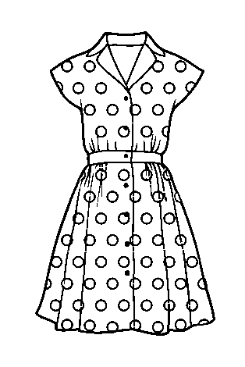
ESCREVA O NOME DO OBJETO QUE CIRCULOU _________________________________
CONTE E REGISTRE A QUANTIDADE DE MOEDAS EM CADA CAIXINHA:
DONA BARATINHA
DEPOIS DE OUVIR A HISTÓRIA DA DONA BARATINHA FAÇA UMA ILUSTRAÇÃO DA PARTE QUE VOCÊ MAIS GOSTOU:

NOME COMPLETO:

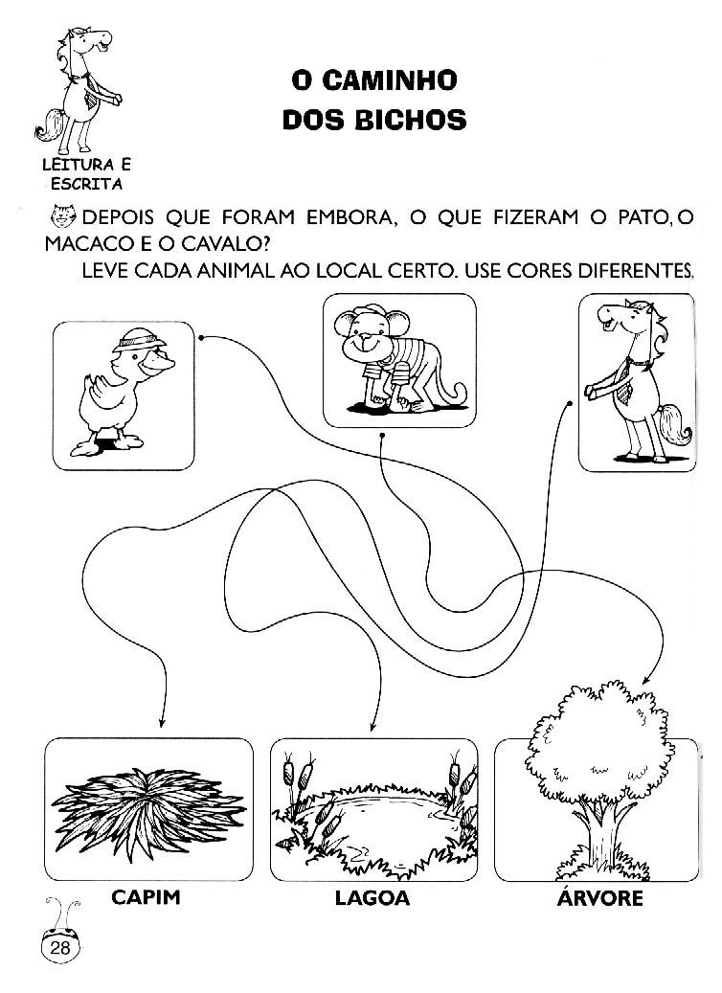
DIA ______ DE _______________ DE 2021
_________________________________________________________
_________________________________________________
_________________________________________________
_________________________________________________

NOME COMPLETO:

DIA ______ DE _______________ DE 2021
DEPOIS DE SABER UM POUQUINHO MAIS SOBRE O TEMA, TENTE RESPONDER:
PENSE A RESPOSTA, FALE DEVAGAR ESCUTANDO AS LETRAS PARA PERCEBER COMO ESCREVE E PINTE A CORRETA:
- O QUE PENDURAMOS PARA DECORAR A FESTA JUNINA?

PANDEIRINHO
BANDEIRINHA
SACOLINHA

- AS PESSOAS FAZEM BOLOS DE:

MORANGO
CHOCOLATE
FUBÁ

- O MILHO NA PANELA QUANDO ESQUENTA VIRA:

PIRULITO
PICOLÉ
PIPOCA

- PARA FESTEJAR, AS CRIANÇAS SE VESTEM DE:

CAIPIRAS
COROINHAS
PALHACINHOS

- A BRINCADEIRA COM PEIXINHOS CHAMA-SE:

ARGOLA
BOLA NA LATA
PESCARIA
REGISTRE QUANTAS BANDEIRINHAS ESTÃO DECORANDO A FESTA, ENUMERANDO CADA UMA:

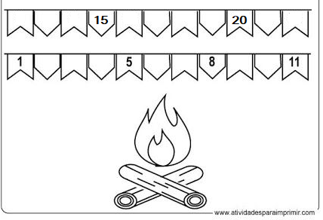

NOME COMPLETO:

DIA ______ DE _______________ DE 2021
JOGO DE ARGOLAS
VOCÊ VAI PRECISAR DE
4 GARRAFAS PETS
JORNAL OU PANFLETO DE SUPERMERCADO
FITA ADESIVA COLORIDA OU NÃO
COMO FAZER
TORÇA O JORNAL FORMANDO UM CANUDO;
PRENDA UMA PONTA DO CANUDO A OUTRA COM FITA ADESIVA FORMANDO UM ARCO;
FAÇA 4 ARCOS;
SE TIVER FITA ADESIVA COLORIDA, PODE PASSAR EM TORNO DE TODO O ARCO;
COLOQUE PEDRINHAS OU ÁGUA NAS GARRAFAS PARA NÃO CAIREM COM FACILIDADE;
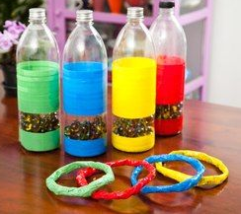

AGORA É SÓ JOGAR
COMBINEM A DISTANCIA QUE O JOGADOR DEVE ESTAR DAS GARRAFAS;
CADA JOGADOR JOGA OS 4 ARCOS TENTANDO ACERTAR UM EM CADA GARRAFA;
QUEM ACERTAR MAIS, GANHA!
O PRIMEIRO VENCEDOR FOI? _________________________________
COMO FOI A BRINCADEIRA? DESENHE:

NOME COMPLETO:
DIA ______ DE _______________ DE 2021
COMPLETE OS CORDÕES DE BANDEIRINHAS COM AS QUANTIDADES PEDIDAS:
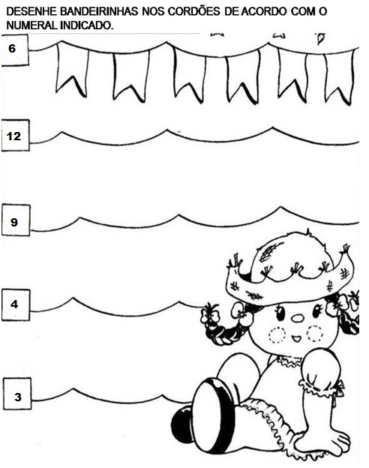
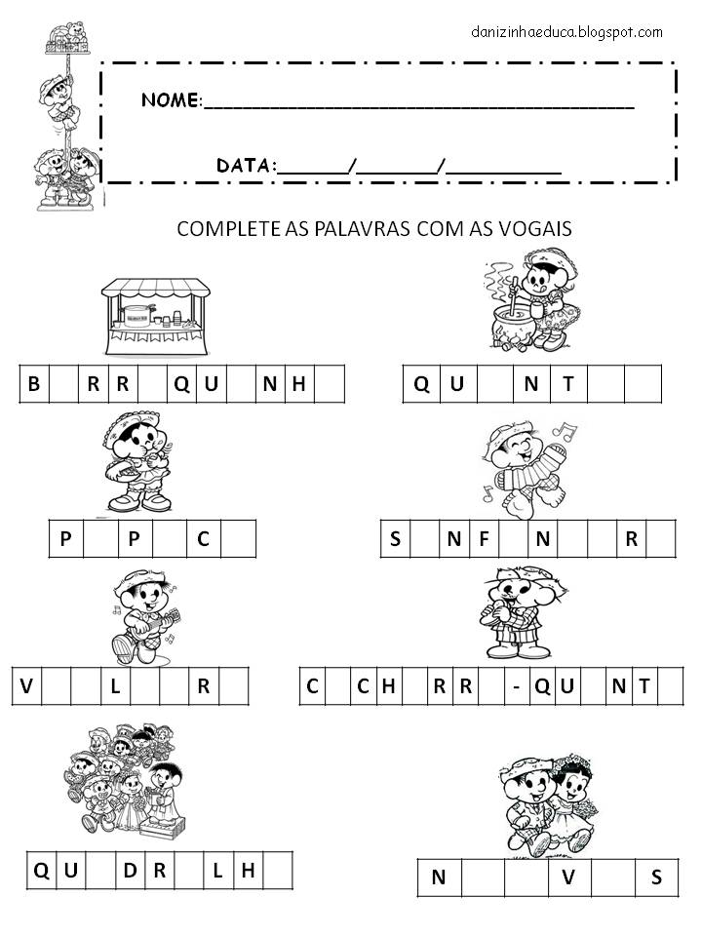
NOME COMPLETO:

DIA _______ DE ________________ DE 2021
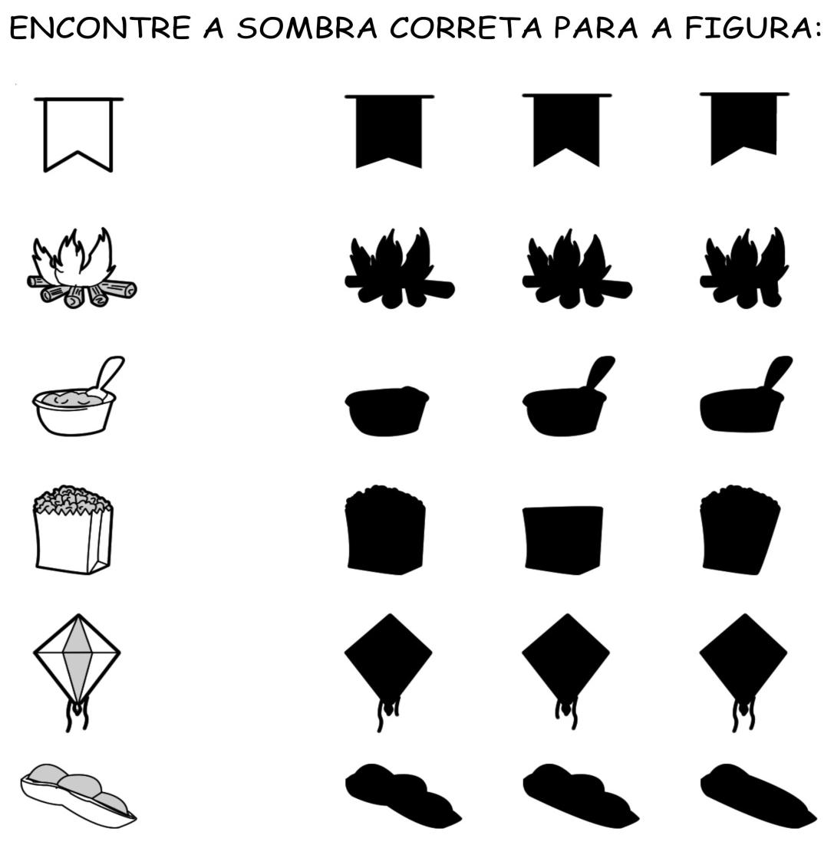
NOME COMPLETO:

CADA BICHINHO CONVIDADO PARA O CASAMENTO DE DONA BARATINHA PODE LEVAR UM ACOMPANHANTE.
RECORTE OS BICHINHOS ABAIXO, PINTE E COLE FORMANDO PARES:
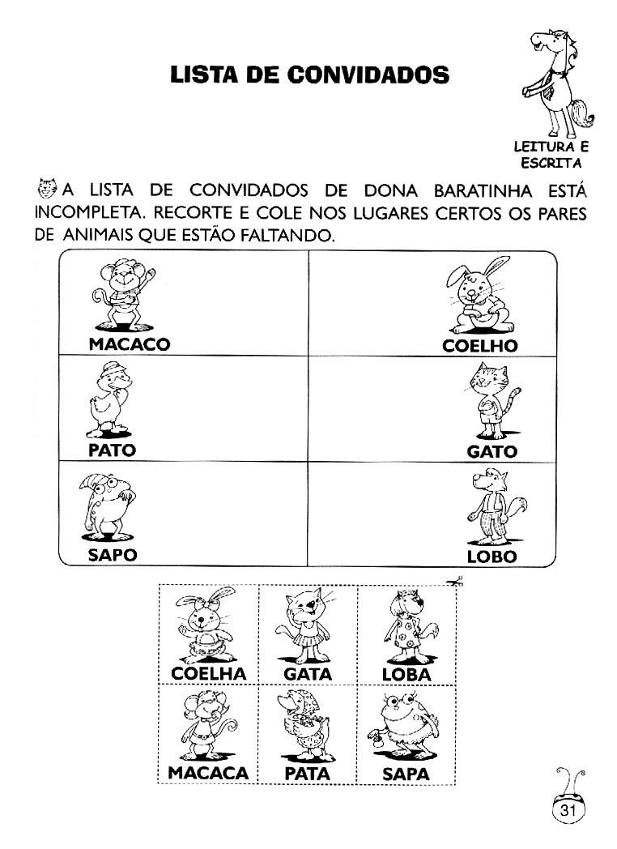

DIA ______ DE _______________ DE 2021
O CASAMENTO DA DONA BARATINHA FOI UM ACONTECIMENTO E TANTO. ALGUNS ANIMAIS VIERAM COM TODA A FAMÍLIA.
CONTE CADA UM E MARQUE O NUMERAL CORRESPONDENTE:
PINTE O ANIMALZINHO QUE ESTÁ SEGUINDO PELO CAMINHO ERRADO:
PINTE AS SÍLABAS QUE FORMAM OS NOMES DOS ANIMAIS:
CA | FI | BO | LE | VU | DE | RO
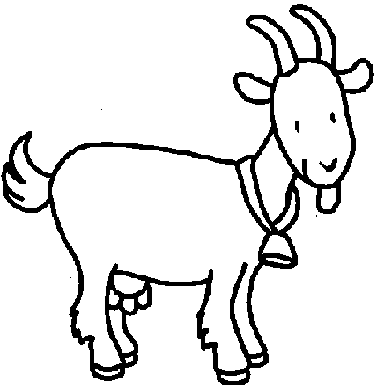

CA | ME | VA | DI | LO | JA | PU
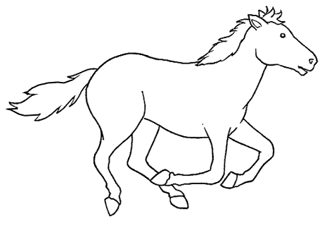

NU | XO | SA | TI | GA | RE | PO
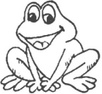

BU | MA | ZI | CA | LE | CO | FA
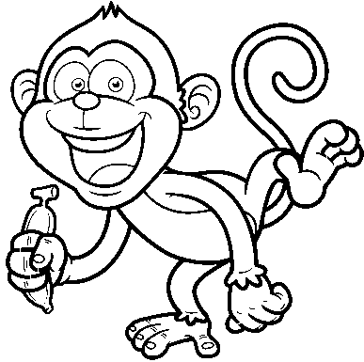

MO | CI | BE | PA | LI | TO | JE
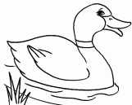

RA | PI | RU | TO | NE | VI | ZA
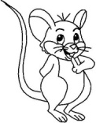

DIA ______ DE ________________ DE 2021
FALE O NOME DEVAGAR ESCUTANDO O SOM DAS LETRAS PARA DESCOBRIR O NOME CORRETO E PINTAR:
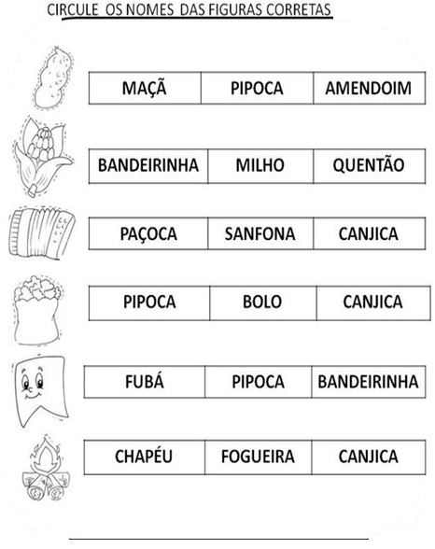
CEBOLINHA ESTÁ FUGINDO DO CASÓRIO. AJUDE A MÔNICA A ALCANÇAR SEU PAR PARA A QUADRILHA CONTINUAR, COMPLETANDO A TABELA NUMÉRICA ATÉ O 30:
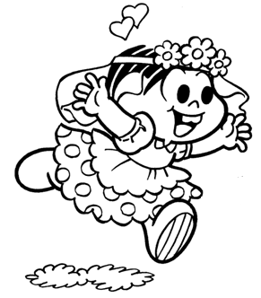
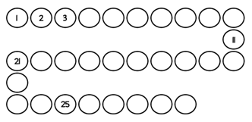
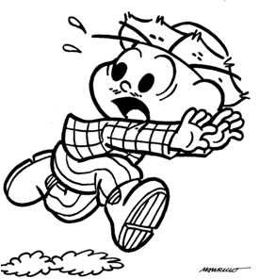
NOME COMPLETO:

DIA ______ DE ________________ DE 2021
BOLA NA LATA
VOCÊ VAI PRECISAR DE
LATAS VAZIAS DE MILHO, ERVILHA OU MOLHO
3 BOLINHAS QUE PODEM SER DE MEIA
OBS: PARA LATAS MAIORES, PRECISA BOLINHAS DO TIPO TÊNIS OU AS QUE SE USA PRA BRINCAR COM CÃES.
Regras da brincadeira:
- NUM LUGAR ABERTO, EMPILHEM AS LATAS NUMA MESA OU NO MURO DA VARANDA . COM O GIZ, TRACEM UMA LINHA NO CHÃO A UNS 5 OU 6 PASSOS DE ONDE ESTÃO AS LATAS.
- CADA JOGADOR PODE JOGAR A BOLA NAS LATAS TRÊS VEZES.
- CONTEM UM PONTO PARA CADA LATA DERRUBADA E TRÊS PONTOS A MAIS PARA QUEM ACERTAR TODAS DE UMA VEZ.
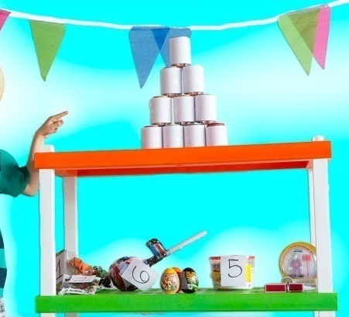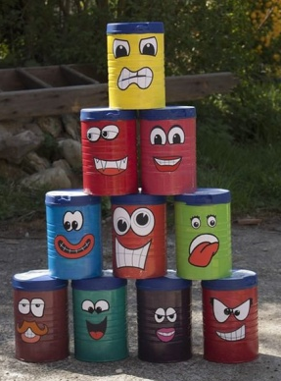

O PRIMEIRO VENCEDOR FOI? _________________________________
COMO FOI A BRINCADEIRA? DESENHE:

NOME COMPLETO:

DIA ______ DE _______________ DE 2021
VAMOS CANTAR ESTA MÚSICA JUNINA
CIRCULE AS PALAVRAS COM ÃO
PINTE BEM COLORIDO A QUANTIDADE DE BANDEIRINHAS PEDIDA:
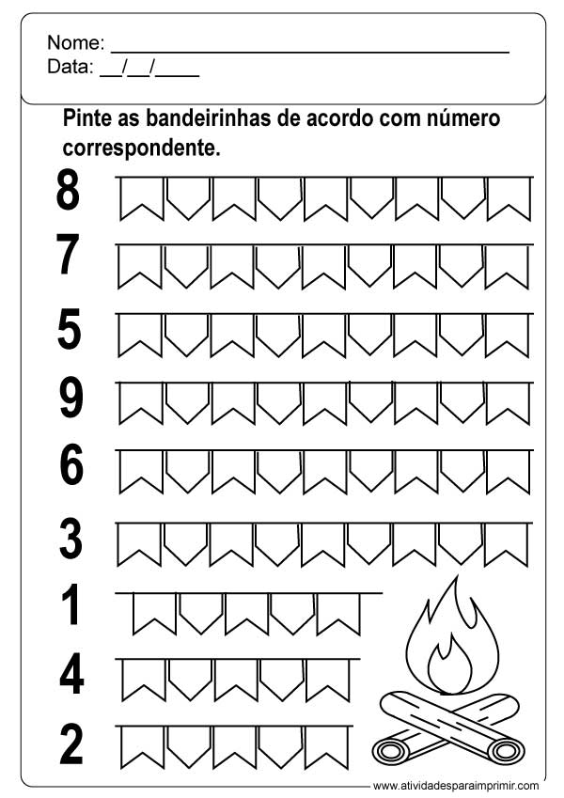
NOME COMPLETO:
DIA ______ DE _______________ DE 2021
OBSERVE AS INFORMAÇÕES SOBRE AS BRINCADEIRAS DE FESTA JUNINA E PINTE O GRÁFICO ABAIXO:
BRINCADEIRAS JUNINAS | PREFERIDAS DAS CRIANÇAS POR VOTOS
ARGOLA | 5
PESCARIA | 3
LAMBIDA DA VACA | 7
CAIXA SURPRESA | 9
JOGO DA LATA | 4
DADOS | 4
TOCA DO COELHO | 2
BOCA DO PALHAÇO | 6

QUAL A BRINCADEIRA MAIS VOTADA?
________________________________________________________
QUANTOS VOTOS TEVE A BRINCADEIRA MENOS VOTADA?
_______________________________________________________
HOUVE ALGUM EMPATE? DE QUAIS BRINCADEIRAS?
____________________________________________________________
_________________________________________________________
QUE BRINCADEIRA TEVE 3 VOTOS?
_________________________________________________________
QUANTOS VOTOS TEVE A BOCA DO PALHAÇO?
_________________________________________________________
QUAL A SUA BRINCADEIRA FAVORITA?
_________________________________________________________
NOME COMPLETO:

DIA ______ DE _______________ DE 2021
ROSINHA E CHICO BENTO ESTÃO SE DIVERTINDO BASTANTE NO BAILE.
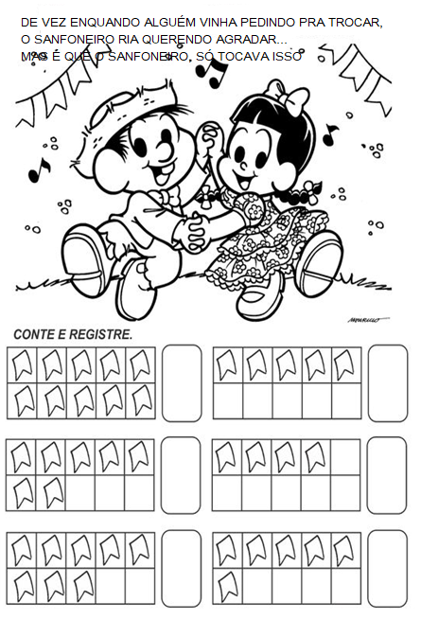

COMIDINHAS HUMM...
COMPLETE OS NOMES DAS COMIDAS JUNINAS E PINTE AS FIGURAS.
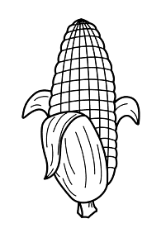
LHO
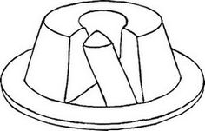
BÁ

DE
LO
PO
NHA
MOR
ÇÃ

NOME COMPLETO:
DIA ______ DE _______________ DE 2021
ORGANIZANDO A FESTA COM SUAS COMIDINHAS. HUMMM!!!
PINTE AS QUANTIDADES USADAS:
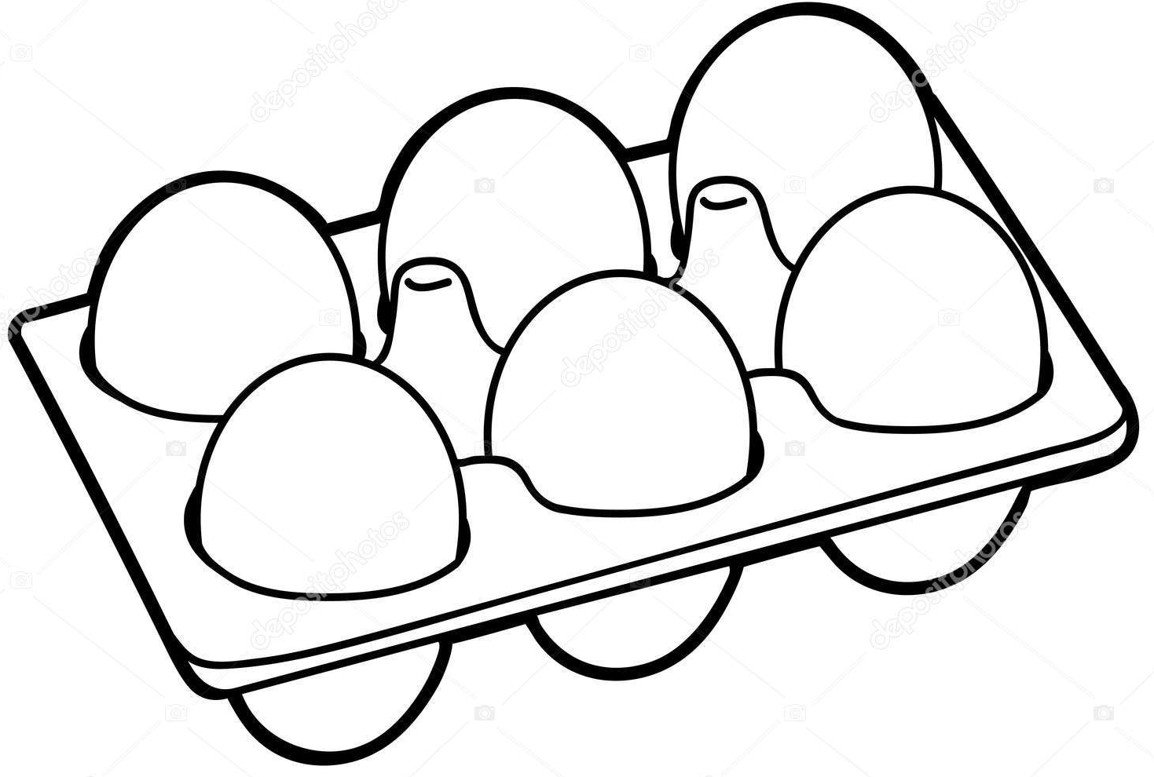
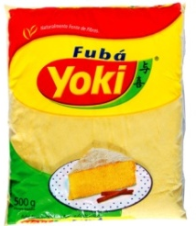
NOME COMPLETO:

DIA ______ DE _______________ DE 2021
VOCÊ SABIA QUE...
“OS CIENTISTAS JÁ ENCONTRARAM MILHARES DE DIFERENTES TIPOS DE SERES VIVOS, INCLUINDO PLANTAS, ANIMAIS, FUNGOS E MICROORGANISMOS. ESSE NÚMERO É BEM GRANDE, MAS OS CIENTISTAS CONTINUAM TRABALHANDO E AINDA ESPERAM ENCONTRAR MUITO MAIS TIPOS DIFERENTES.
MAIS DA METADE DOS SERES VIVOS CONHECIDOS É DE ANIMAIS DO GRUPO DE INSETOS. COMO VOCÊ TALVEZ JÁ TENHA PERCEBIDO, INSETOS ESTÃO POR TODA PARTE: FLORESTAS, CAMPOS, RIOS, E ATÉ NAS CIDADES, DENTRO DA CASA DA GENTE.
OS CINCO MAIORES GRUPOS DE INSETOS SÃO OS SEGUINTES: EM PRIMEIRO LUGAR, OS BESOUROS; DEPOIS, MARIPOSAS E BORBOLETAS; VESPAS, ABELHAS E FORMIGAS; MOSCAS E MOSQUITOS; PERCEVEJOS E CIGARRINHAS.
EXISTEM AINDA GRUPOS MENORES DE INSETOS QUE TALVEZ VOCÊ CONHEÇA, COMO: GAFANHOTOS, BARATAS, LOUVA A DEUSES, CUPINS, BICHOS PAU, PIOLHOS E PULGAS, ALÉM DE OUTROS GRUPOS MENOS CONHECIDOS".
COSTA, FELIPE A.P.L. O CARPETE (VERDE) DO SOL. CIÊNCIA HOJE, RIO DE JANEIRO: ICH, N.194, 2003. P.62-65.
VEJA ESTES OUTROS INSETOS E PINTE OS QUADRINHOS QUE FORMAM O NOME DE CADA UM DELES.

LE | BOR | TA | FA | BO
______________________________________________
MI | GA | FOR | PA
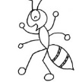
__________________________________________________
JO | A | BA | NHA | NI
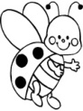
______________________________________________
TA | BA | PA | RA
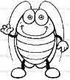
_____________________________________________
MI | KA | NHO | CA
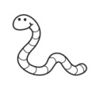
____________________________________________
NOME COMPLETO:
DIA ______ DE _______________ DE 2021
DONA BARATINHA É UM INSETO, OBSERVE O QUADRO ABAIXO, PENSE E RESPONDA:
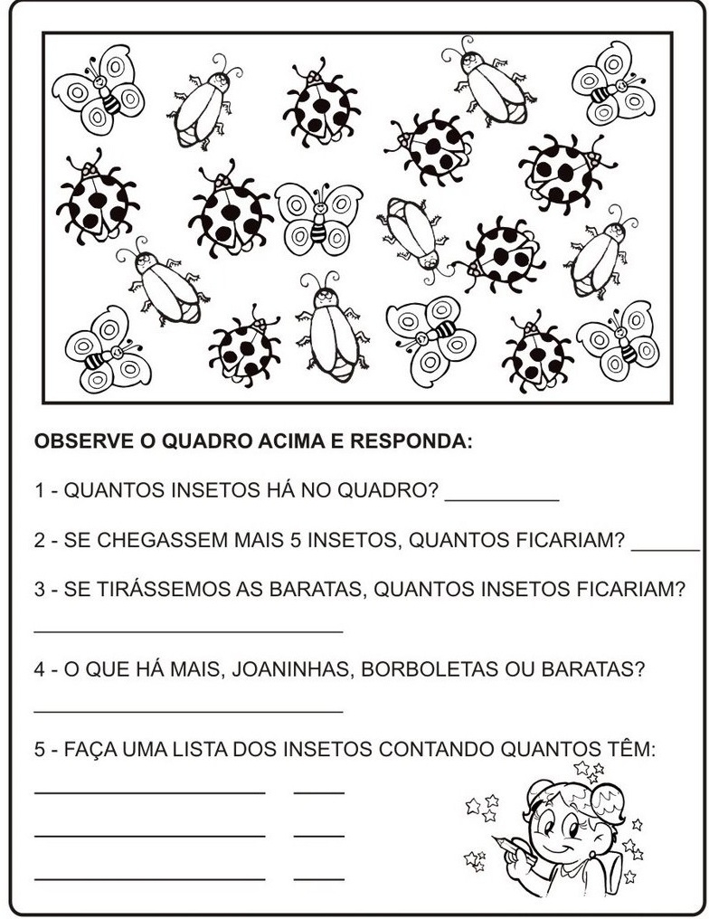

PINTE CADA PALAVRA DA MÚSICA CANTADA POR DONA BARATINHA E MARQUE NOS CÍRCULOS O NÚMEROS DE PALAVRAS DE CADA FRASE:
PEÇA PARA UM ADULTO LER PARA VOCÊ AS PALAVRAS ABAIXO E LIGUE AS QUE TEM O MESMO SOM FINAL:

BARATINHA FOGÃO
RATÃO PANELA
JANELA CAIXINHA
NOME COMPLETO:
DIA ______ DE ________________ DE 2021
DESCUBRA E PINTE O NOME DOS PRETENDENTES DE DONA BARATINHA:
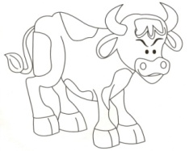 |  | 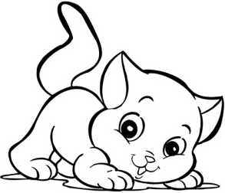
FOI | CABELO | GATO
BOI | CORUJA | SAPO
REI | CAVALO | PATO

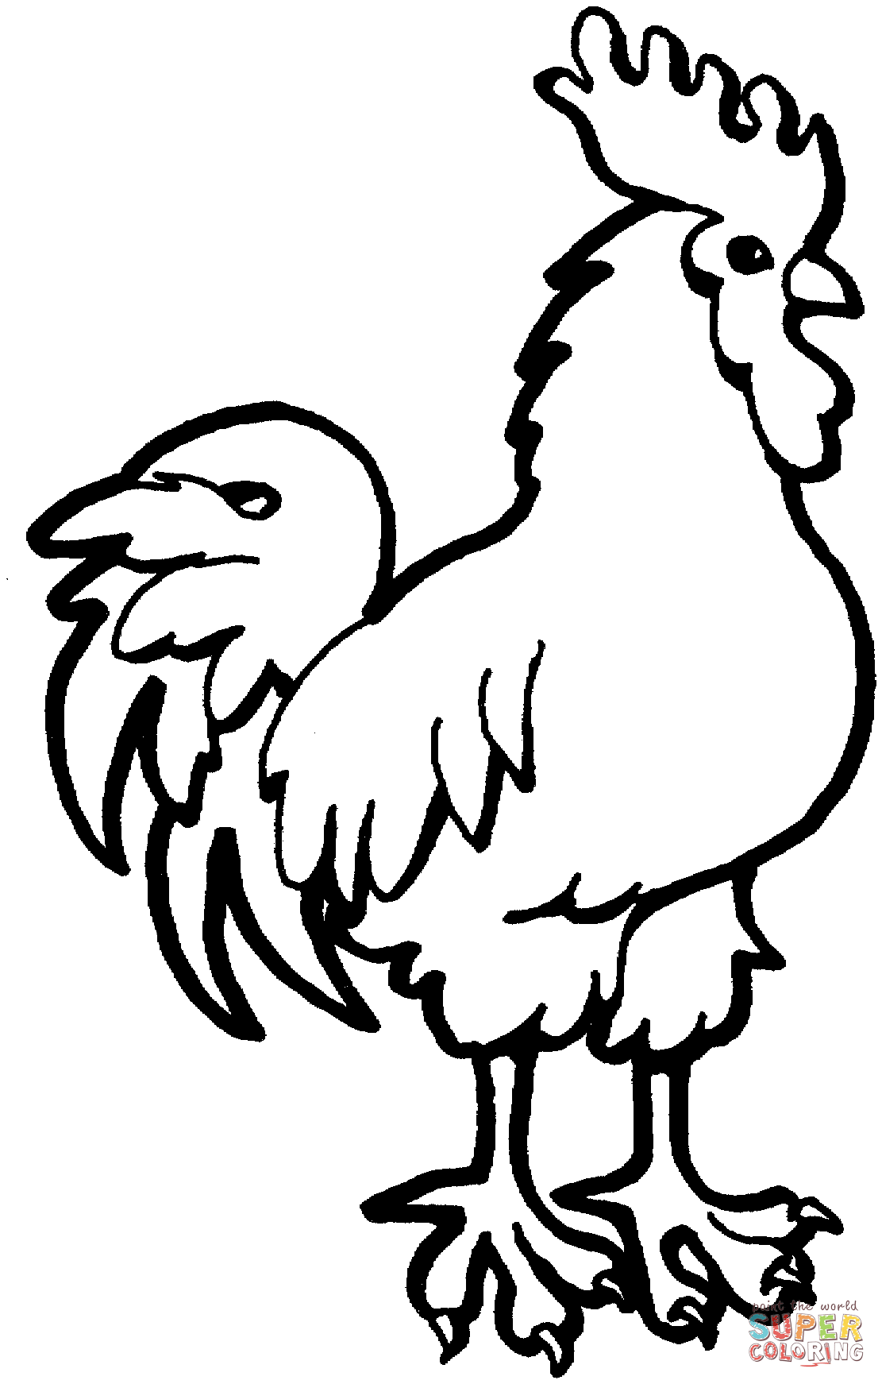 |  | 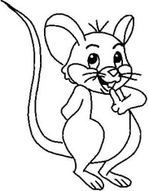
SAPO | BODE | SAPO
PATO | POTE | RATO
GALO | COLE | GATO

NOME COMPLETO:

PINTE OS INGREDIENTES DO FINAL DA FOLHA E RECORTE.
COLE DENTRO DO CALDEIRÃO APENAS OS QUE USAMOS PARA FAZER O CALDO DE FEIJÃO:
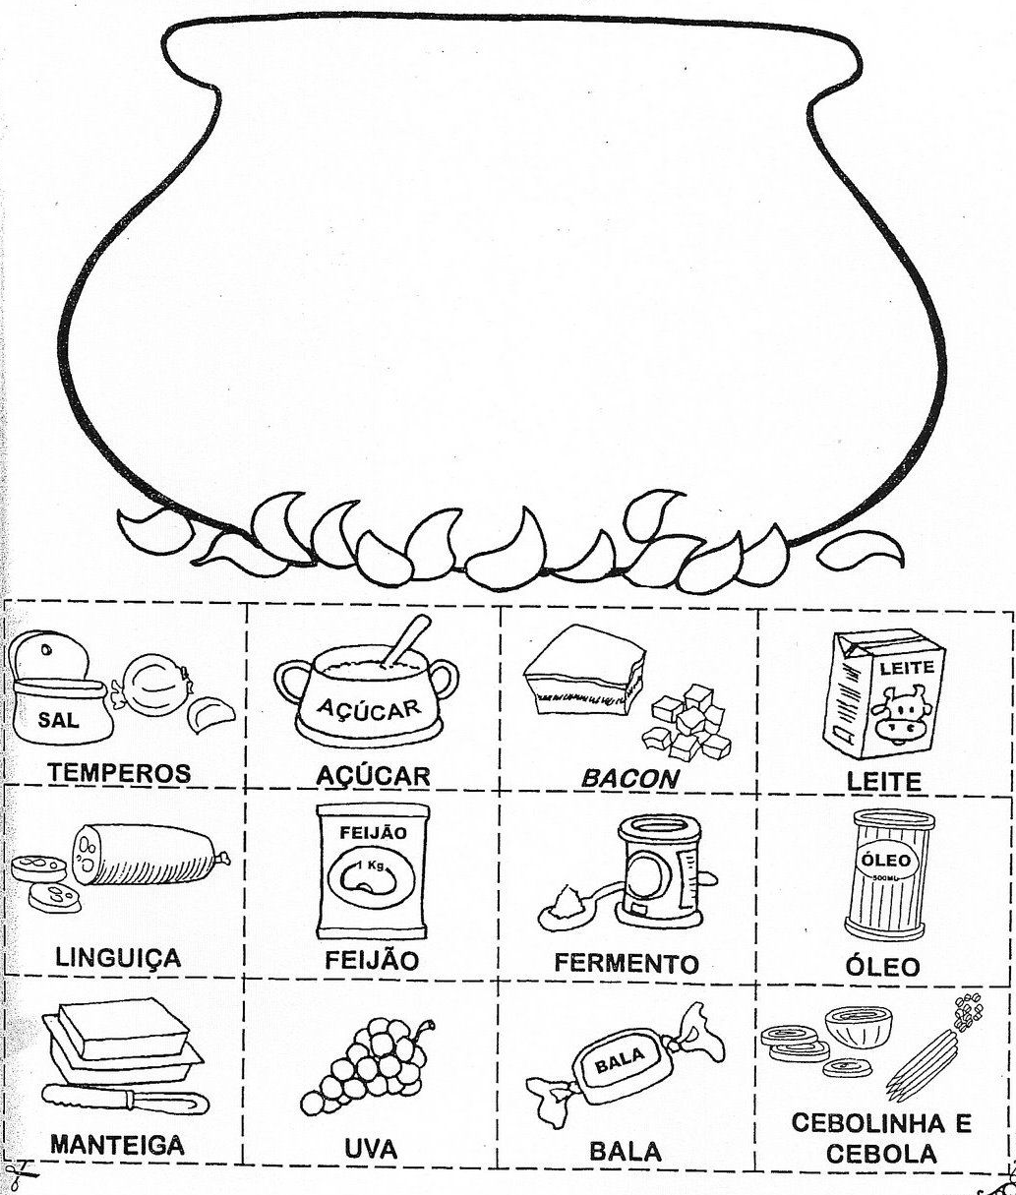

DIA ______ DE ________________ DE 2021
HOJE NÓS VAMOS FAZER A DOBRADURA DO RATINHO SEGUINDO O VÍDEO DA PROFESSORA OU O TEXTO INSTRUCIONAL A BAIXO:

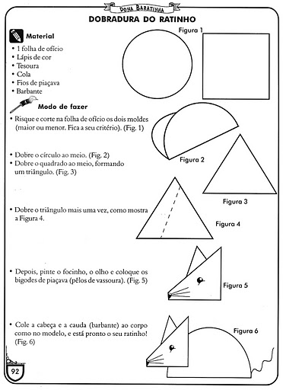
NOME COMPLETO:

DIA ______ DE ________________ DE 2021
RABO DO BURRO
VOCÊ VAI PRECISAR DE
MOLDE DO BURRINHO RECORTADO
MARQUE UM X ONDE O RABINHO DEVERÁ SER COLADO
LÃ OU BARBANTE PARA FAZER O RABINHO
FITA PARA PREGAR O RABINHO
VENDA PARA OS OLHOS
Regras da brincadeira:
- FIXE O BURRINHO EM UMA PAREDE DO LADO OPOSTO A QUE ESTÃO OS PARTICIPANTES.
- VENDE O OLHO DO PRIMEIRO PARTICIPANTE.
- GIRE-O POR APROXIMADAMNETE 5 VEZES PAR QUE ELE FIQUE UM POUCO DESORIENTADO E DEIXE-O VIRADO DE FRENTE PARA ONDE ESTÁ O BURRINHO.
- COM OS OLHOS VENDADOS, ELE DEVE SEGUIR E COLAR O RABINHO ONDE ACHAR QUE É O LUGAR CORRETO.
- MARQUE ONDE ELE COLOU.
- SIGA COM OS OUTROS PARTICIPANTES DA MESMA FORMA.
- GANHA QUEM COLAR O RABINHO MAIS PRÓXIMO DO LUGAR INDICADO PELO X.

QUEM FOI O PRIMEIRO A COLOCAR O RABINHO MAIS PRÓXIMO? _________________________________

COMO FOI A BRINCADEIRA? DESENHE:

NOME COMPLETO:

